Тема: «Жалобная книга природы»
Цель: продолжать закреплять знания детей о правильном поведении в лесу и об особенностях жизни птиц, рыб, деревьев.
.
Природа – великий и мудрый воспитатель. К великому сожалению, ещё многие равнодушны к красоте и гармонии природы. Мы должны любить и беречь природу. Все в окружающем мире взаимосвязано и взаимозависимо.
Перед нами – жалобная книга природы – это тревожный рассказ о том, как трудно порой живется цветам, деревьям, животным. Автор – сама Природа. Читатели – люди с добрым отзывчивым сердцем.
Наша задача – научиться «читать» книгу природы.
Много жалоб накопилось
У природы на людей.
Воды речек замутились,
Пересох в лесу ручей.
Стали чахнуть липы, клёны
На обочинах дорог.
Дерево, трава, цветок и птица,
Не всегда умеют защититься.
Если будут уничтожены они,
На планете мы останемся одни.
Человек - самый умный, а значит, в ответе За всё живое, что есть на планете!
- Дети сегодня мы с вами отправимся в мир природы. Как вы думаете, что такое природа? ( Природа-это всё то что нас окружает и не создано руками человека).
- Верно, а вы знаете как нужно вести себя на природе?
- А хотите отправиться в путешествие в мир природы. Давайте попросим ветерок помочь нам.
Закройте глаза и дружно скажем: Ветерок подуй сильней, унеси нас в лес скорей.

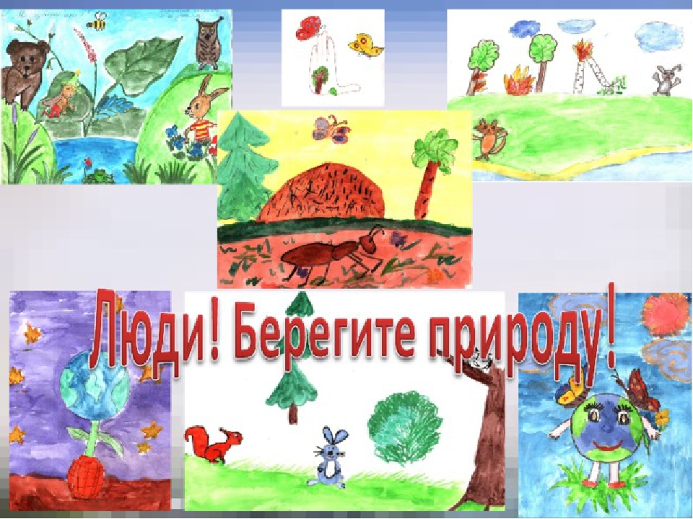
Заключительная часть
- Дети, какие вы молодцы и лесу помогли, чистоту и порядок навели.

Закроем глаза и скажем "Ветерок подуй сильней унеси нас в сад скорей"
Открываем глаза мы с вами в саду.
- Дети, скажите, пожалуйста, где мы были?
- Чем вам было интересно в нашем путешествии?
Надеюсь, что наше путешествие было полезно и познавательно для Вас.

Игра «Что разрешено, что запрещено»
- Можно ли шуметь в лесу?
- Можно ли собирать съедобные ягоды?
- Можно ли загрязнять лес?
- Можно ли гулять в лесу?
- Можно ли разорять муравейник?
- Можно ли садить деревья?
- Можно ли рвать в лесу и на лугу цветы
- Можно ли разорять гнезда птиц
- Можно ли ловить бабочек, шмелей, стрекоз и лягушек
- Можно ли ломать ветки деревьев
- Можно ли разводить костры под деревьями

